# Weero-OneclickPack

English|简体中文

## 目录

Weero-OneclickPack 1

目录 1

说明 1

目录结构 5

制作软件包 5

Electron客户端 8

Crossbar中间件 8

Python Daemon 8

从源码编译 8

发行包 9

FAQ 9

裁剪分发包的体积： 9

在软件包中启动一个网站服务： 9

Python代码无法捕获stdout： 9

## 说明

OneclickPack是集成了python java erlang node等语言引擎的一款软件包分发工具；试想一下如下场景：

* 团队采用了大量的不同语言中间件（redis\kafka\rabbitmq\progressql\elasticsearch…），每个新加入的小伙伴都需要大量的时间在自己电脑上安装这些软件，团队成员也需要经常更新或统一各中间件的版本；
* B/S结构的项目的分发依赖于服务器环境，需要很多的时间进行部署调试；
* 部署好的项目缺少一个可视化的管理界面，需要懂得大量中间件管理的专业的运维人员才能很好的进行管理；
* Python java node的初学者将自己的代码发送到其他电脑，但因为pip jar npm等环境问题，无法正常运行。

OneclickPack的初衷是开发一个便携版（绿色版）的一键软件包管理工具，相比Docker它无需安装和复杂的配置，解压缩即可运行，您可以：

* 无需用户安装语言环境，可直接运行便携版软件包
* 双击运行，即可自动启动必须的中间件服务
* 可视化管理所有包含的服务和中间件
* 自动展示预设的url和启动命令，用户无需输入网址即可访问软件包内置的web服务

社区也提供了常用的中间件的软件包供下载，已整理的中间件如下：

* Redis
* Kafka(整合kafdrop、debezium)
* Rabbitmq（整合wqtt web toolkit）
* Elasticsearch（整合kibana）
* 陆续更新…

如下是包含了大量软件包的运行截图

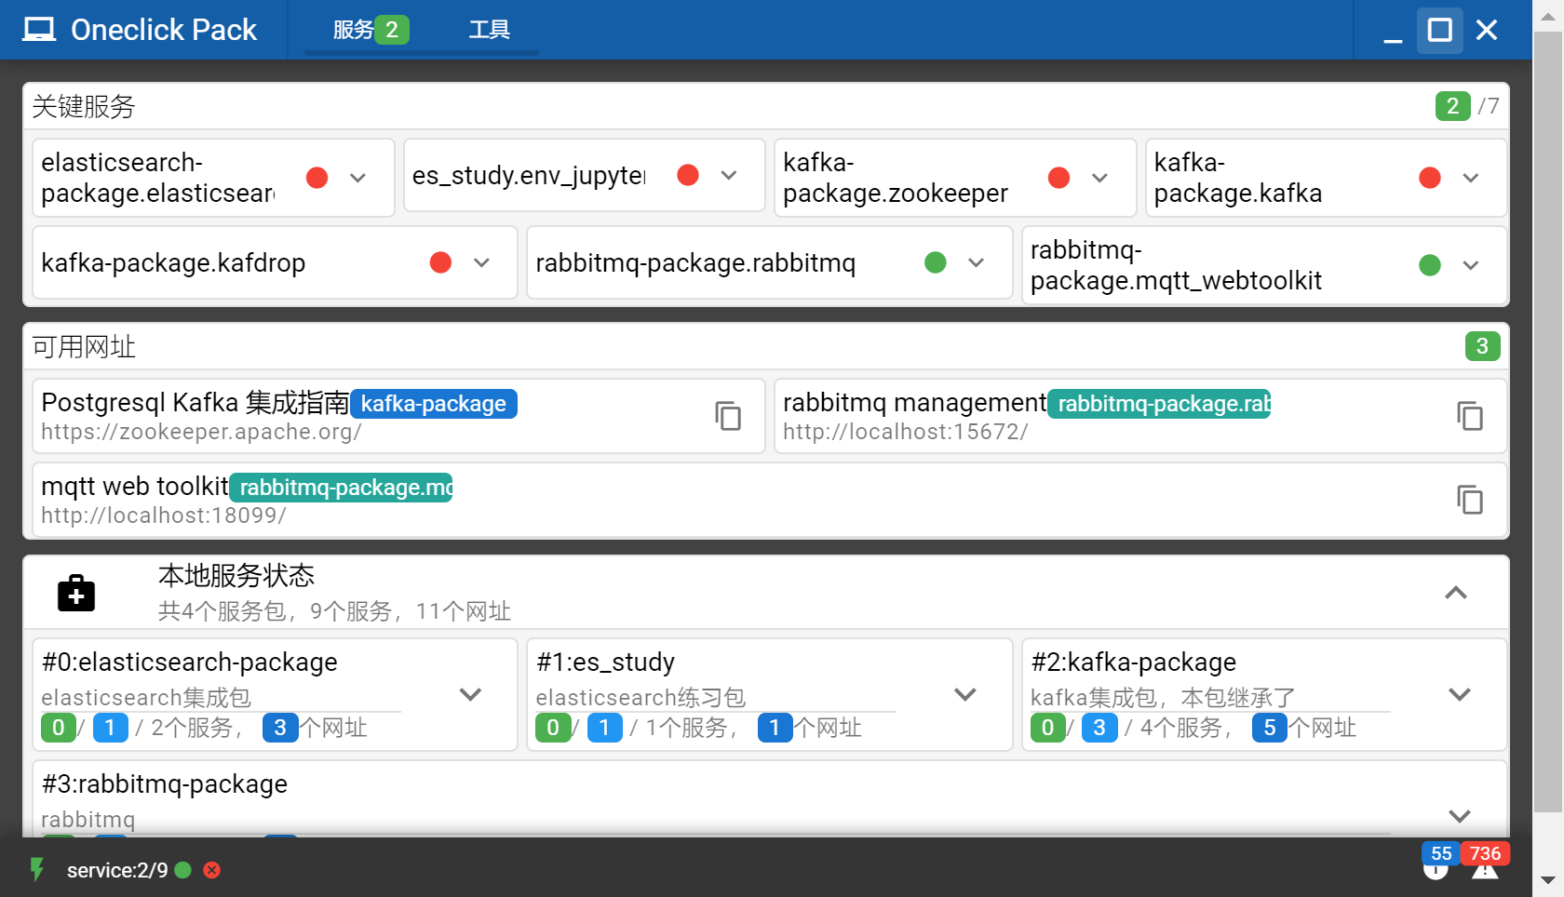

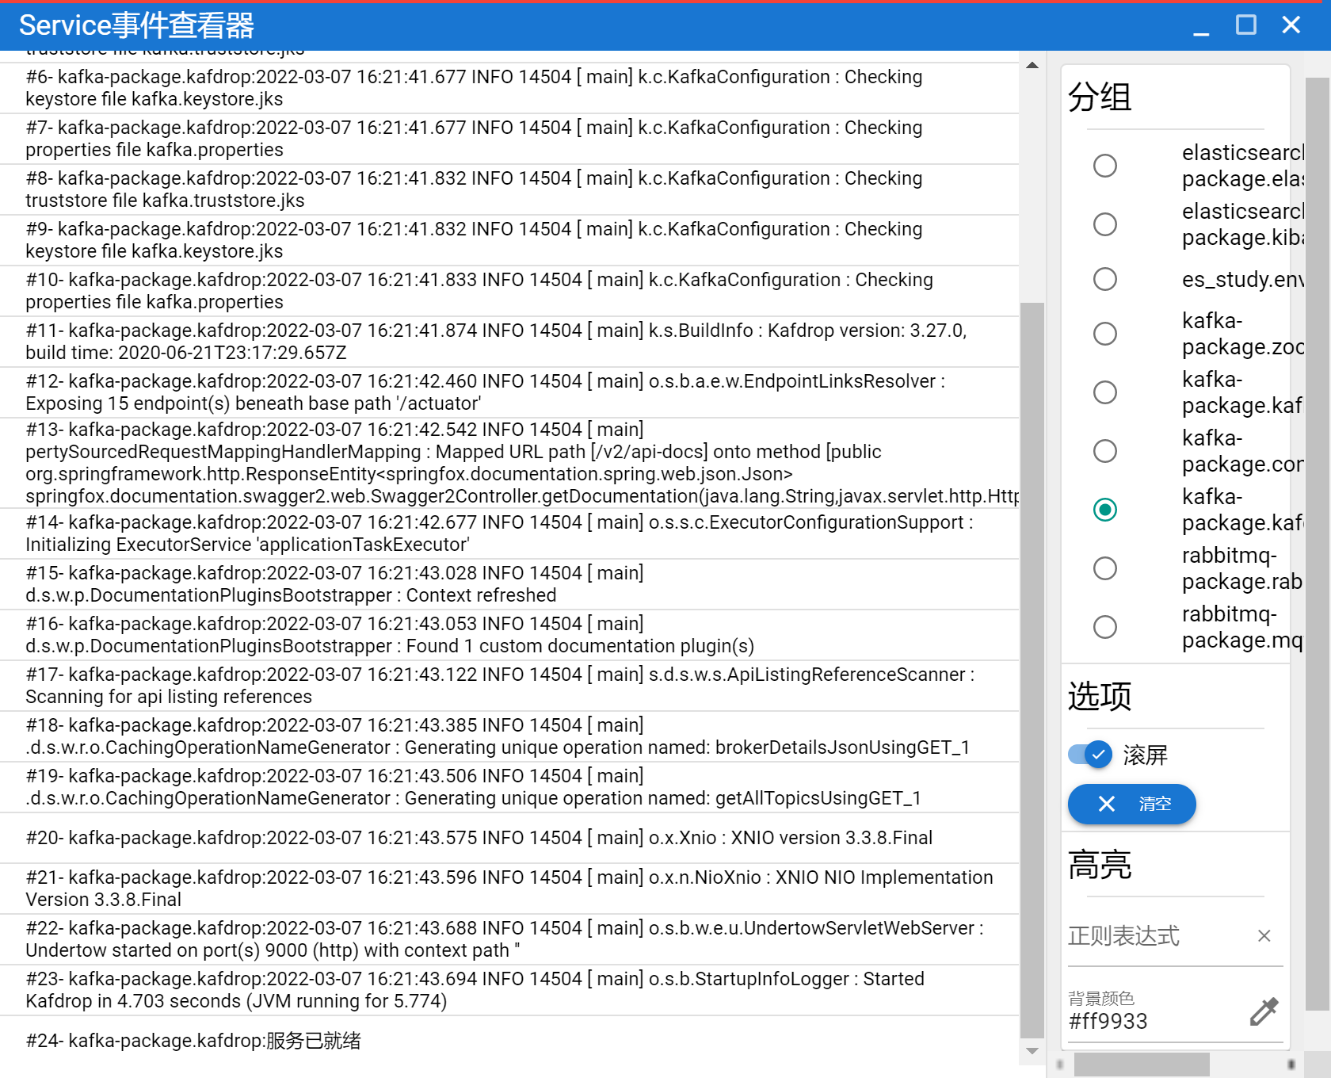 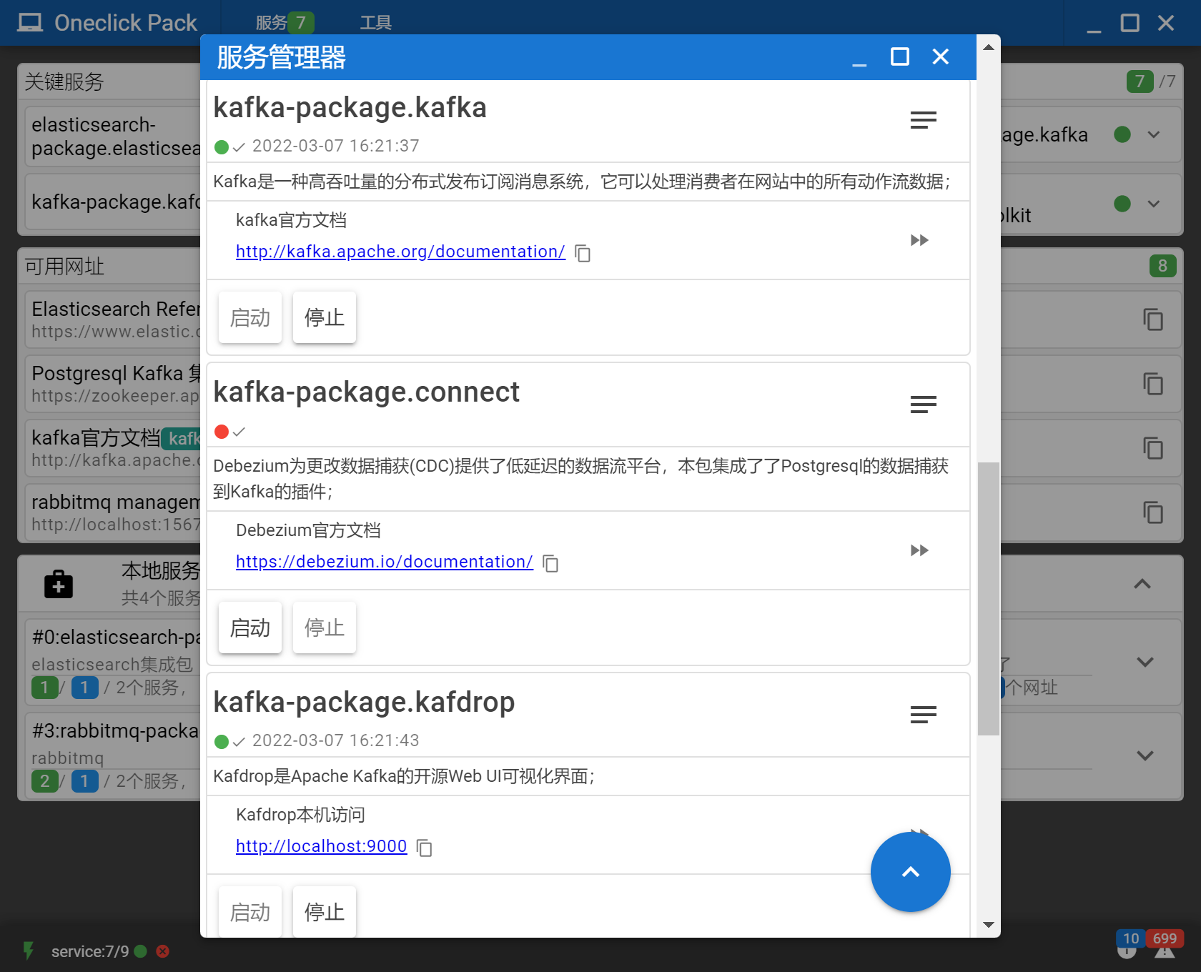 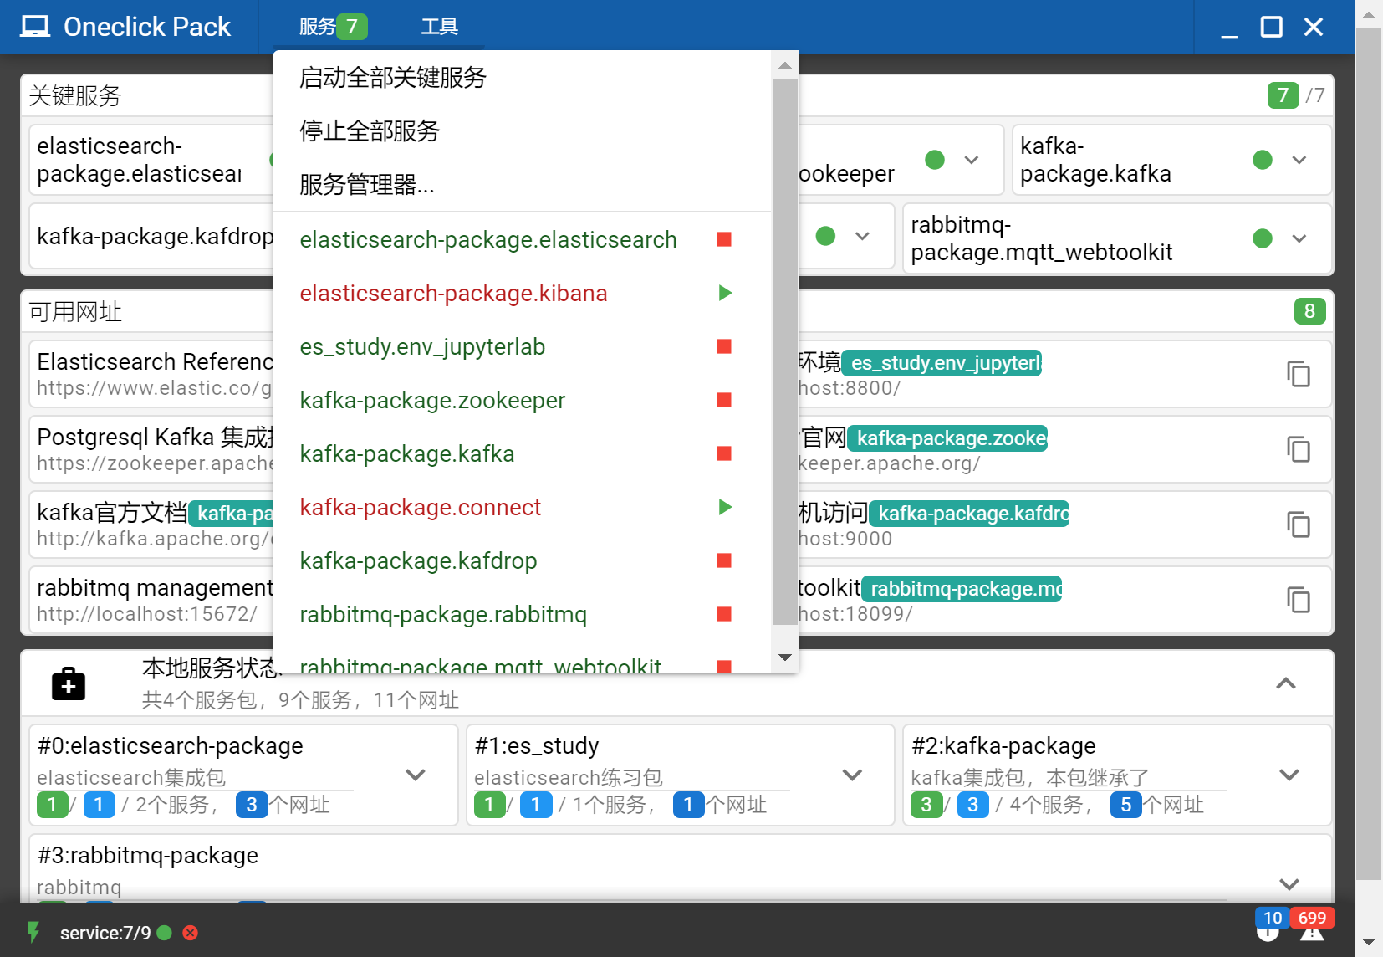

可直接下载体验集成了rabbitmq的演示版：<https://github.com/topabomb/OneClickPack/releases/tag/v0.0.1_preview>

## 目录结构

软件依赖于静态的目录结构如下：

+c 关键依赖项/core服务主目录

---erl erlang环境（可移除）

---jdk java环境（可移除）

---python python环境及Daemon，安装了crossbar及其他的依赖包

---redis redis中间件（可移除），用于Onclick Pack的临时数据存储

+datas 数据主目录

---_c 关键依赖项的持久化数据

---[…] 软件包的持久化数据（非必须）

+f 配置主目录

---.crossbar crossbar服务的配置目录

---redis.conf redis中间件的配置文件

+logs 日志主目录

---_c 关键依赖项的日志输出

---[…] 软件包的日志输入（非必须）

+py core服务主目录（python语言）

---crossbar_api crossbar的rpc、pubsub的处理程序、进程管理器

---rest_api 用于演示http restful api的站点，可移除

---[…] 客制化程序

+s 软件包主目录

---[…] 客制化软件包（非必须）

+ui 基于electron的客户端程序

---…

本项目打包了python java 跟erlang环境，均为便携版/绿色版集成，启动设置均以项目内虚拟环境为主，理论上与本机环境不冲突。

* Python PythonWin64_3.8.6
* Java JDK build 15+36-1562
* Erlang otp_win64_24.2.1

## 制作软件包

制作完成的软件包统一放在软件包主目录(/s)下，如rabbitmq包应为如下目录结构：

+s 软件包主目录

---+rabbitmq_pack 客制化包-rabbitmq，目录名在本级唯一但可以自定义

------service.json 软件包的配置文件

------[…] 软件包的其他内容

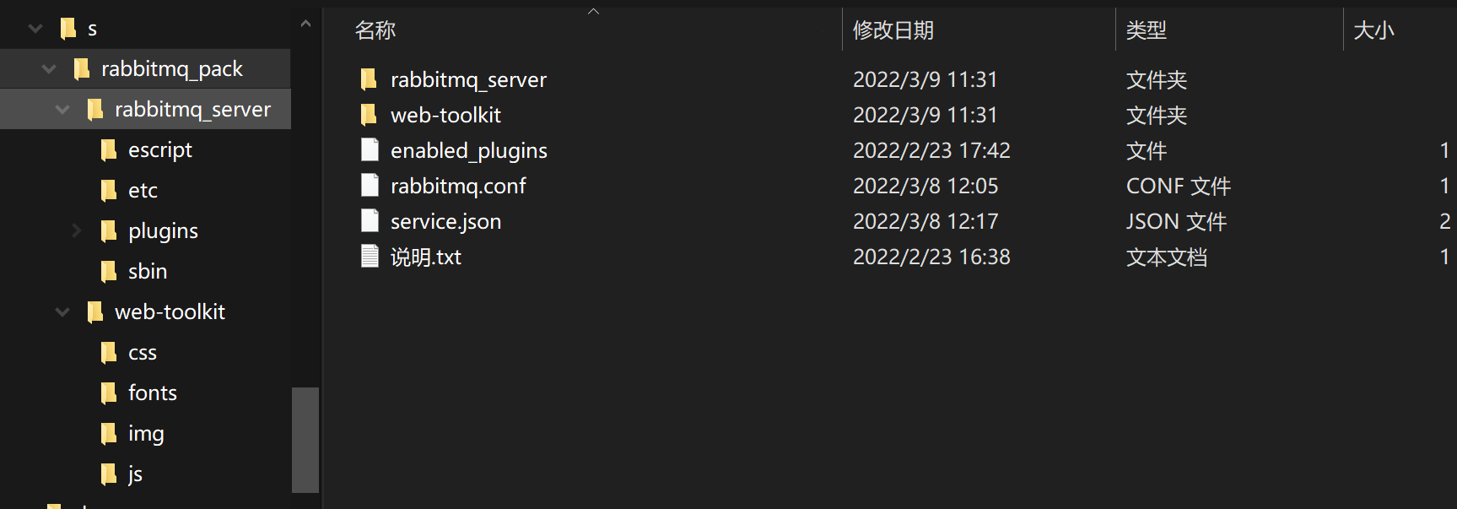

service.json 软件包配置说明

json

{

"name": "rabbitmq-package", //软件包名称，需全局唯一

"description": "rabbitmq", //软件包描述

"version": "1.0.0", //当前版本

"autoruns": [

//配置需要自启动的服务数组，引用服务名称参见components中的名称

"mqtt_webtoolkit"

],

"requires": null, //依赖其他的软件包数组，引用软件包名称参见对应的service.json中的配置

"urls": [

//软件包需要展示的url数组

],

"kwargs": {

//附加参数

"fix_wmic": "C:\\Windows\\System32\\wbem", //windows 下 wmic额外处理，修复PATH中无法找到wmic

"fix_stop": "taskkill" //服务没有stop命令的情况下的停止处理，置为null使用terminate()退出进程，Windows下置为taskkill将使用taskkill中止进程

},

"components": [

//软件包包含的服务数组

{

"name": "rabbitmq", //服务名称，软件包内唯一

"requires": null, //依赖本软件包中其他服务的数组，引用对应服务的名称

"cwd": "./rabbitmq_server/", //主目录，初始目录为软件包的根目录，即包含service.json的目录

"bind_cwd": true, //相关命令是否采用包含主目录的完整路径

"start": "sbin\\rabbitmq-server.bat", //启动命令

"stop": null, //停止命令

"ready_pattern": "^.*Starting broker... completed .*", //监控服务启动完成的正则表达式

"check_point_pattern": null, //检查点的正则表达式，某些服务停止时依赖其他服务的状态，在stop_wait_check_points配置监控的目标服务

"stop_wait_check_points": [], //在发出停止指令前需要监控的checkPoint，使用服务名数组

"core_erl": true, //初始化erlang环境

"core_java": false, //初始化java环境

"envs": {

//该服务启动时的环境变量清单，本例中配置RabbitMQ的本地化配置

"RABBITMQ_MNESIA_BASE": "../../../datas/RabbitMQ/db",

"RABBITMQ_LOG_BASE": "../../../datas/RabbitMQ/log",

"RABBITMQ_ENABLED_PLUGINS_FILE": "../enabled_plugins",

"RABBITMQ_CONFIG_FILE": "../rabbitmq.conf",

"ERL_MAX_PORTS": "65535"

},

"urls": [

//该服务关联的url清单

{

"title": "Web管理插件",

"url": "http://localhost:15672/"

}

],

"description": "RabbitMQ是实现了高级消息队列协议（AMQP）的开源消息代理软件（亦称面向消息的中间件）。本服务开启了web_mqtt与management插件；" //服务描述

},

{//演示简化版的配置

"name": "mqtt_webtoolkit",

"requires": [

"rabbitmq"

],

"cwd": "./web-toolkit/",

"start": "../../../c/python/python.exe -u -m http.server 18099 --directory ./",

"ready_pattern": "^.*Serving HTTP on.*",

"urls": [

{

"title": "MQTT Web客户端",

"url": "http://localhost:18099/"

}

],

"description": "MQTT Web Toolkit 是 EMQ 最近开源的一款 MQTT (WebSocket) 测试工具。该工具采用了聊天界面形式，简化了页面操作逻辑，方便用户快速测试验证MQTT应用场景。"

}

]

}

## Electron客户端

<src/electron>包含了GUI程序的源码，程序框架及工具链采用[Quasar](https://quasar.dev/)，主要逻辑如下：

1. 解析命令行参数，初始化程序配置
2. 根据启动目录修改核心依赖的文件，例如erl.ini
3. 启动crossbar中间件（已将crossbar集成到python环境）
4. 启动redis中间件（可通过命令行—redis=false关闭）
5. 启动restApi（可通过命令行—restapi=false关闭）
6. 启动PythonDaemon(crossbarApi)
7. 渲染主界面
8. 渲染引擎启动各关键服务

## Crossbar中间件

## Python Daemon

## 从源码编译

## 发行包

## FAQ

### 裁剪分发包的体积：

* 如果分发的软件包不依赖java环境，可删除\c\jdk目录，可节省161m空间；
* 如果分发的软件包不依赖erlang环境，可删除\c\erl目录，可节省302m空间；
* 如果不依赖redis环境，可删除\c\redis目录，同时通过命令行参数要关闭redis与restapi；
* 清理\c\datas 与\c\logs目录
* 可以通过\c\python\python.exe -m pip 清理不需要的包（请小心操作，crossbar、autobahn及其相关的依赖一定不要删除）
* 压缩并重新打包python环境。（压缩打包site-packages，注意python38._pth的修改）

### 在软件包中启动一个网站服务：

Python环境自带一个简单的web服务器，参考如下命令

c/python/python.exe -u -m http.server 18099 --directory ./

### Python代码无法捕获stdout：

Python的pring及loggin包的stdout输出默认采用了Buffer机制，过于少量的输入会积压在内存中不会刷新到管道，使用python -u 参数禁止Buffer机制。